
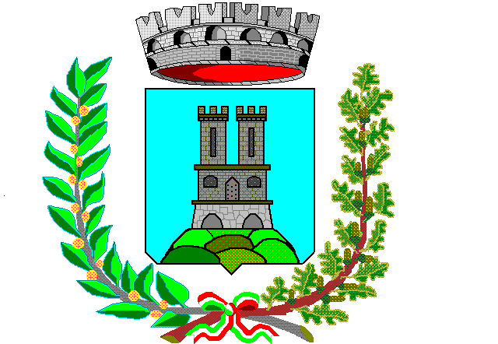

COMUNE DI CASTELLAMONTE
Provincia di Torino

Buongiorno Ceramica!
3 giorni di argilla,arte e artigianato

La Ceramica invade la CITTA’
Seconda edizione ! 3- 4- 5 Giugno 2016

Dal 30 aprile al 5 giugno 2016
Palazzo Botton
Mostra pittorica “BLUE DEEP” di Andrea Massaioli
“ VARIAZIONI SUL TEMA” di Nando Eandi
Venerdi’ 3 giugno 2016

“PREZIOSI - l’arte del gioiello in ceramica”
Mostra ideata da Sandra Baruzzi - Curatela condivisa con Mara Tonso
3 giugno – 25 giugno 2016
“ Cantiere delle Arti”, Via Educ, 40 - Citta’
CONVEGNO: “Intorno alla Cultura del gioiello in ceramica”
Centro Congressi “P. Martinetti”
Venerdi’ 3 giugno 2016 – ore 17,00 e successiva inaugurazione Mostra

MOSTRA: “IL CAMINETTO”, tipica stufa castellamontese, ideata da Benjamin Franklin”
Visioni incandescenti in notturna:
visita al vecchio forno di cottura, con illuminazione a fiaccole e torce d’epoca.
Associazione Casa Museo Famiglia Allaira, Via Massimo d’Azeglio, 174 - Citta’
Ore 18,00 – 24,00
3 giugno – 4 giugno - 5 giugno 2016

Sabato 4 giugno 2016

Piazza Martiri della Liberta’ – ore 21,00
Link creativo: “ La danza della ceramica”
Spettacolo di danza che riproduce forme di oggetti in ceramica attraverso la
cultura del movimento, del ritmo, della creativita’ e della forma che fa nascere
l’oggetto. A.S.D. “ Scuola di danza il Volo”

Domenica 5 giugno 2016
Piazza Martiri della Liberta’ – ore 10,00/19,00
Making show – Ceramic lab - Visioni incandescenti - Giocaceramica
Ceramisti ed artisti all’opera: tornio,decorazione e manipolazione dell’argilla. Esperienze per bambini e ragazzi.
Coinvolgimento del pubblico alla realizzazione diretta di oggetti con effetto decorativo sulla ceramica bianca da cui si ottengono riflessi metallici incandescenti (tecnica raku).
Cottura all’aperto.
Associazione Artisti della Ceramica di Castellamonte

Ceramica virale - Mostra
Via Largo Talentino,16,Citta’ – Antica Pasticceria “ Pan Belmonte”
“Sguardi.4”
Tele e tondi ceramici di sguardi che narrano il reale e l’immaginario, il ritrovamento e la perdita, a cura dell’artista Sandra Baruzzi

Link creativi
Centro Artistico Culturale “ Carlin Bergoglio” di Cuorgne’ presenta:
“ PITTORI in Piazza”
Piazza Martiri della Liberta’ – ore 10,00 -18,00

Consegna ufficiale della bandiera del Piemonte – GRAN DRAPO’ alla Citta’ di Castellamonte per la tutela del territorio e valorizzazione della cultura locale.
Piazza Vittorio Veneto – ore 11,45

Concerto della Filarmonica di Castellamonte,diretta dal maestro Dino Domatti tradizioni in musica
Rotonda Antonelliana – ore 21,15
Associazione Filarmonica Castellamonte - Scuola di Musica “ Francesco Romana”

Ditta La Castellamonte,Via Casari n. 13, Citta’ – Stufe in ceramica
Apertura laboratorio e dimostrazione lavorazione / Apertura venerdi-’sabato
Domenica 5 giugno c.a. su prenotazione tel. n. 3358144383

Selfie ceramico con le installazioni di ceramica:
“Arco in Cielo” di Arnaldo Pomodoro, “ La torre di Babele” di Silvio Vigliaturo,
“ Elevazione” di Brenno Pesci, “ Il Piciol” di Sandra Baruzzi,
“Monumento alla stufa” di Ugo Nespolo,
“ Bosco” di Rachele Bianchi,
“Racconti di terre” di Sandra Baruzzi e Guglielmo Marthyng

L’Assessore alla Cultura IL Sindaco
Nella Falletti Paolo Mascheroni

